Консультация

«Как провести выходные с ребенком»


К концу рабочей недели у многих родителей возникает вопрос, чем заняться с ребенком на выходных.
Детям любого возраста необходимо родительское внимание, а дошкольникам особенно, поэтому важно провести выходные с максимальной пользой. Чем же заняться в выходные с ребенком? Этот вопрос часто ставит родителей в тупик. Может, в поход или в парк? Конечно, желательно чтобы последнее слово осталось за ребенком. Это достаточно важно, так как ребенок чувствует свою важность в семье и растет спокойным, уверенным. Необходимо помнить о том, что в детском саду ребенок привык к определенному режиму, поэтому не стоит спать вместе с ним до обеда в выходные дни, лучше встать по режиму и обсудить планы на день за завтраком.
В первой половине дня можно выйти на прогулку во двор, в парк. И важно во время прогулки разговаривать с ребенком, обращать внимание на то, что происходит вокруг. Важно давать ребенку высказываться, думать, сопоставлять, учите анализировать, отвечать на вопросы и задавать их. Ребенок должен чувствовать родительскую заинтересованность в беседе. Так формируется доверие к миру, благодарность и огромная любовь к родителям.
«Смолоду закалишься, на весь век сгодишься»
Превосходно, если погода позволяет, не только подышать свежим воздухом, но и заняться спортом. Чем можно заинтересовать ребенка на улице?
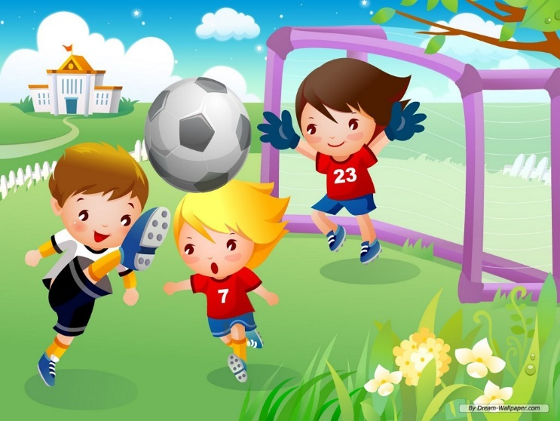
Летом это могут быть ролики, велосипед, бадминтон. Даже вдвоем с ребенком можно поиграть в футбол, а если наберется целая команда, то это будет незабываемое впечатление.
Пробежка пойдет только на пользу, после которой обязательно нужно восстановить дыхание, сделать дыхательную гимнастику.
Зимой – катание на лыжах, на коньках, на санках. В лес можно взять термос с чаем, это придаст прогулке особую атмосферу.

«Сила природы велика»
Прогулка в лес – это отличный вариант приятного общения со своим ребёнком, при условии благоприятной погоды. Ведь где, как ни на природе, есть возможность обсудить погодные явления, слушать пение птиц. Зимой – слепить снежную бабу, поиграть в снежки и т. д. Летом посмотреть траву, понюхать цветы, полюбоваться на водоём, посмотреть полет бабочек и рассмотреть других насекомых. Осенью – собирать листья для гербария, любоваться красотой осеннего леса.
«Искусство – одно из средств объединения людей»
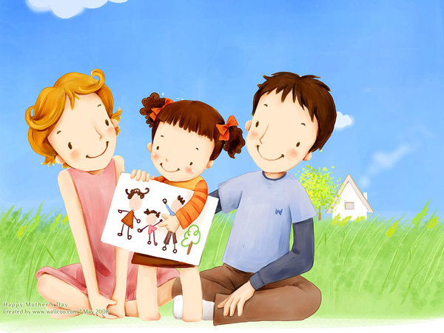
Если погода не позволяет – хороший вариант посещение театров, музеев, выставок, кино.
Очень интересным может стать для ребенка- посещение театра, только необходимо выбирать представление, соответствующее возрасту ребенка. После спектакля обязательно обсуждайте с ребенком только что увиденное, чтобы закрепить в памяти сюжет и смысл спектакля. Побуждайте детей высказывать своё мнение и давать оценку увиденному.
Также интересным для ребенка может стать-посещение музея. Увидеть в музее все ребенок просто не в состоянии. Переход от одной музейной витрины к другой, утомителен и мало познавателен для него. Гораздо лучше и намного полезнее выбрать, что-то одно, и внимательно рассмотреть в деталях. Можно выбрать витрины, посвященные старинному костюму или оружию, посуде, мебели. Не меньший интерес представляют для детей и выставленные в музеях археологические находки: лодки, выдолбленные из ствола дерева, сделанные из камня и кожи топоры, украшения. Ребенок хочет и может узнавать, что составляет основу экспозиции исторических музеев: как жили люди раньше, как был устроен их дом, какую одежду они носили, и из какой посуды ели, на какой мебели спали, сидели, во что играли, и на чем писали. И когда кто-то говорит, что для посещения музеев еще рано, скорее всего родитель просто не смог интересно преподать увиденное.
Удивительно, а сколько полезных сведений можно сообщить ребенку, идя с ним по улице. Познакомить с тем, как жили люди в другие времена, во время обычной прогулки по старой части.
После обеда лучше положить ребенка отдохнуть, и вот тут вы получаете два часа личного времени, и можете заняться и стиркой и уборкой или тоже просто отдохнуть. Вечером можно просто посидеть дома, не устраивая никаких походов. Почитать вслух детскую книжку, порисовать с ребенком, поиграть в настольную игру. Для игры можно позвать живущих по соседству друзей вашего ребенка.
Вот выходные прошли весело и с пользой, и вы с детьми готовы к новой трудовой неделе. Существует много способов, как провести выходной день вместе с ребёнком интересно и увлекательно.
Желаем вам успехов, уважаемые родители!

